|  |
| --- |
|  |

Министерство науки и высшего образования Российской Федерации

федеральное государственное бюджетное образовательное учреждение

высшего образования

«НАЦИОНАЛЬНЫЙ ИССЛЕДОВАТЕЛЬСКИЙ

МОРДОВСКИЙ ГОСУДАРСТВЕННЫЙ УНИВЕРСИТЕТ

им. Н.П. ОГАРЁВА»

(ФГБОУ ВО «МГУ им. Н.П. Огарёва»)

Институт электроники и светотехники

Кафедра информационной безопасности и сервиса

ЛАБОРАТОРНАЯ РАБОТА №2

по теме:

«Шифры замены»

Автор отчёта о лабораторной работе  А. Е. Конышев

подпись, дата

Обозначение лабораторной работы ЛР–02069964–02.03.02–08–23

Направление подготовки 02.03.02 Фундаментальная информатика и информационные технологии

Проверил работу

канд. техн. наук, доц.  И. П. Карьгин

подпись, дата

Саранск 2023

**Квадрат Полибия.**

За основу шифра берется таблица, в которую вписаны символы русского алфавита, символы и цифры не обязательно по порядку. Каждый символ исходной строки заменяется на его координаты в этой таблице. Причем сначала пишется номер строки, затем номер столбца. А чтобы разделить символы друг от друга ставится любой другой символ.

Примеры работы программы:

Пример 1)

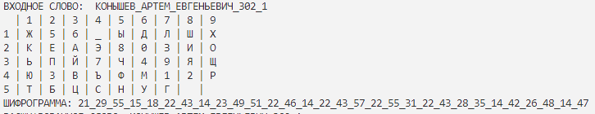

Пример 2)

